ВНИМАНИЕ ОПРОС !!!!
03.08.2021
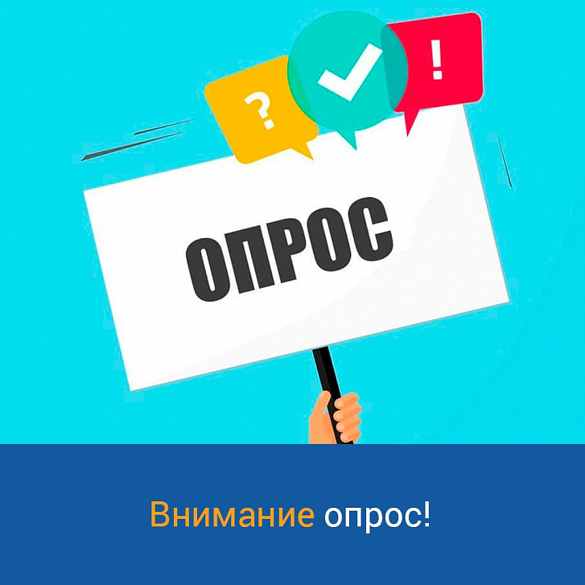
С целью проведения анализа эффективности действующих мер поддержки предпринимателей Подмосковья и организации процесса постоянного совершенствования условий ведения бизнеса в регионе Министерство инвестиций, промышленности и науки Московской области проводит опрос «Условия ведения бизнеса в Подмосковье».
Опрос размещен на инвестиционном портале Московской области и доступен по ссылке https://invest.mosreg.ru/business_creation/opros.
По итогам проведения опроса Министерство выявит фактическую удовлетворенность предпринимателей созданными условиями ведения бизнеса, а также обобщит проблемные вопросы, обозначенные предпринимателями.

